**土壤地下水2024年监测方案**

根据2023年制订的土壤地下水自行监测计划，布点范围区域共设置7个土壤监测点（包含1个土壤对照点）和5个地下水监测点（包含1个地下水对照点DS1）。具体点位布设位置如下图所示。

监测频次：

地下水：半年一次

土壤：表层土壤，一年一次；深层土壤（2023年已监测），三年一次

**土壤和地下水监测点位布设原因分析表**

|  |  |  |  |  |  |  |  |
| --- | --- | --- | --- | --- | --- | --- | --- |
| **点位类型** | **点位编号** | **布点位置** | **布点位置确定理由** | **土壤地下水钻探深度** | **筛管深度范围** | **地面硬化情况** | **地下设施、储罐和管线等情况** |
| 土壤地下水对照点 | DS1/DGW1 | 地块西北侧空地 | 用于表征该区域土壤和地下水环境本底值 | 6.0m（地下水潜水层） | 0.5-6.0m | 无硬化 | 不涉及 |
| 地下水监测点位 | GW1 | 污水站西侧 | 污水站区域，且表面未做硬化 | 0.5-6.0m | 无硬化 | 涉及 |
| GW2 | 生产车间1东北角 | 企业原有监测井，靠近生产车间 | 0.5-6.0m | 无硬化 | 不涉及 |
| GW3 | 生产车间1东侧 | 生产区域，且表面未做硬化 | 0.5-6.0m | 无硬化 | 不涉及 |
| GW4 | 废包装桶仓库西侧 | 企业原有监测井，靠近危废仓库和废包装桶仓库 | 0.5-6.0m | 无硬化 | 不涉及 |
| 土壤监测点位 | S1 | 污水站西侧 | 污水站区域，且表面未做硬化 | 略低于隐蔽性底部与土壤的接触面 | **/** | 无硬化 | 不涉及 |
| S2 | 污水站东侧 | 污水站区域，且表面未做硬化 | 0-0.5，表层 | **/** | 无硬化 | 不涉及 |
| S3 | 生产车间1东北角 | 生产车间区域，且表面未做硬化 | 略低于隐蔽性底部与土壤的接触面 | **/** | 无硬化 | 不涉及 |
| S4 | 生产车间1西南角 | 生产车间区域，且表面未做硬化 | 0-0.5，表层 | **/** | 无硬化 | 不涉及 |
| S5 | 待清洗包装桶仓库东侧 | 废桶存储区，表面未做硬化 | 0-0.5，表层 | **/** | 无硬化 | 不涉及 |
| S6 | 危废仓库西侧 | 危废存储区，靠近初期雨水收集池，表面未做硬化 | 略低于隐蔽性底部与土壤的接触面 | **/** | 无硬化 | 不涉及 |

**备注：标红为2024年监测点位**

（1）土壤监测项目

本地块土壤检测项目确定为：①基本项目：GB36600中基本项目45项（包含特征污染物砷等）和pH；②其他特征污染物：DMF、挥发酚。

**表4.5-2土壤检测项目**

|  |  |  |  |
| --- | --- | --- | --- |
| **类别** | **监测因子** | | **识别原因** |
| 土壤 | 重金属（7项） | 砷、镉、六价铬、铜、铅、汞、镍 | 《土壤环境质量建设用地土壤污染风险管控标准(试行)》(GB36600-2018）基本45项目 |
| 挥发性有机物（27项） | 四氯化碳、氯仿、氯甲烷、1,1-二氯乙烷、1,2-二氯乙烷、1,1-二氯乙烯、顺-1,2-二氯乙烯、反-1,2-二氯乙烯、二氯甲烷、1,2-二氯丙烷、1,1,1,2-四氯乙烷、1,1,2,2-四氯乙烷、四氯乙烯、1,1,1-三氯乙烷、1,1,2-三氯乙烷、三氯乙烯、1,2,3-三氯丙烷、氯乙烯、苯、氯苯、1,2-二氯苯、1,4-二氯苯、乙苯、苯乙烯、甲苯、间二甲苯+对二甲苯、邻二甲苯 |
| 半挥发性有机物（11项） | 硝基苯、苯胺、2-氯酚、苯并（a)蒽、苯并（a)芘、苯并（b)荧蒽、苯并（k)荧蒽、䓛、二苯并（ah）蒽、茚并（1,2,3-cd)芘、萘 |
| 其他特征污染物 | pH、石油烃（C10-C40）、挥发酚、DMF | / |

（2）地下水监测项目

地下水检测项目需包括地下水常规项、土壤45项和HJ 164 附录 F 中对应行业的特征项目，具体检测项目见表4.5-3。

**表4.5-3 地下水检测项目**

|  |  |  |  |
| --- | --- | --- | --- |
| 地下水 | 重金属（7项） | 砷、镉、六价铬、铜、铅、汞、镍 | 《土壤环境质量建设用地土壤污染风险管控标准(试行)》(GB36600-2018）基本45项目 |
| 挥发性有机物（27项） | 四氯化碳、氯仿、氯甲烷、1,1-二氯乙烷、1,2-二氯乙烷、1,1-二氯乙烯、顺-1,2-二氯乙烯、反-1,2-二氯乙烯、二氯甲烷、1,2-二氯丙烷、1,1,1,2-四氯乙烷、1,1,2,2-四氯乙烷、四氯乙烯、1,1,1-三氯乙烷、1,1,2-三氯乙烷、三氯乙烯、1,2,3-三氯丙烷、氯乙烯、苯、氯苯、1,2-二氯苯、1,4-二氯苯、乙苯、苯乙烯、甲苯、间二甲苯+对二甲苯、邻二甲苯 |
| 半挥发性有机物（11项） | 硝基苯、苯胺、2-氯酚、苯并（a)蒽、苯并（a)芘、苯并（b)荧蒽、苯并（k)荧蒽、䓛、二苯并（ah）蒽、茚并（1,2,3-cd)芘、萘 |
| 色度、臭和味、浑浊度、肉眼可见物、pH值、总硬度、溶解性总固体、硫酸盐、氯化物、铁、锰、锌、铝、挥发性酚类、阴离子表面活性剂、耗氧量、氨氮、硫化物、钠、亚硝酸盐氮、硝酸盐氮、氰化物、氟化物、碘化物、硒 | | 除45项包含的监测项目外GB/T 14848常规指标中“感官性状及一般化学指标”和“毒理学指标”、HJ164HJ 164 附录 F 中对应行业的特征项目。 |
| DMF、石油烃（C10-C40） | | 其他检测因子 |

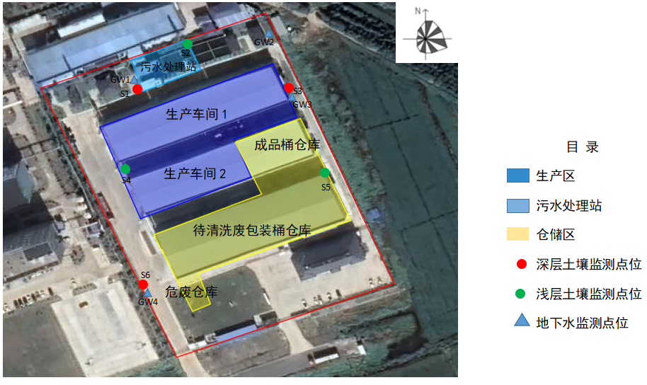

**图6.2-1 土壤和地下水监测点位图**